H Κύπρος
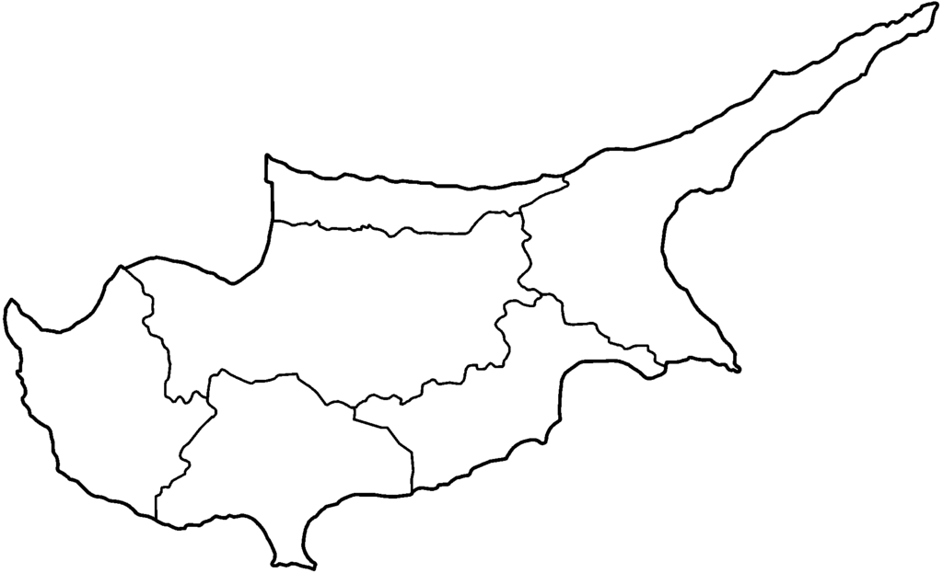

Εργασίες:
1.Συμπληρώνω:
Η Κύπρος βρίσκεται στη ............................................................. θάλλασσα. Έχει γύρω γύρω θάλασσα, γι’ αυτό είναι ..........................................
Η πρωτεύουσα της Κύπρου είναι η ..............................................
Τα χρώματα της σημαίας της Κύπρου είναι .........................................., ..........................................
και ...............................................................

2.Να σημειώσεις τις πόλεις της Κύπρου στον χάρτη και μετά να τις γράψεις πιο κάτω σε σειρά, αρχίζοντας από τη μεγαλύτερη:

1. ................................................................ 4. ...............................................................
2. ................................................................. 5. ...............................................................
3. ............................................................... 6. ...............................................................

3. Να βρεις και να σημειώσεις στον χάρτη τις πόλεις και τα χωριά των γονιών και των παππούδων σου.

